**เอกสารรายละเอียดเกม**

**ชื่อเกม : The Last Tank**

**ชื่อ-นามสกุล ผู้พัฒนา : นายภากรณ์ ธนประชานนท์**

**รหัสนักศึกษา : 62010694**

**รายละเอียดของเกม :**

**เกม The Last Tank เป็นเกมรถถังสองมิติ เนื้อหาจะกล่าวถึงโลกในปี 2025 ประเทศต่างๆที่ต้องการจะขยับขยายอำนาจและพื้นที่เพิ่มขึ้น ได้รวมตัวกันก่อตั้งสหพันธรัฐ และก่อสงครามจนปะทุเป็นสงครามโลก ด้วยกำลังพลและกลยุทธ์ ทำให้เหลือประเทศอยู่เพียงประเทศเดียวที่ยังยืนหยัด แม้กองกำลังจะร่อยหรอลงไปทุกที ทำให้ผู้นำประเทศนั้นตัดสินใจใช้อาวุธสุดท้ายที่เหลืออยู่ นั่นคือรถถังทันสมัยที่สุด พร้อมด้วยสรรพาวุธนิวเคลียร์เป็นที่พึ่งสุดท้าย เพื่อรีบพลิกสถานการณ์ของสงครามและนำสันติสุขกลับมาสู่โลกใบนี้ก่อนที่ทุกอย่างจะสายเกินไป**

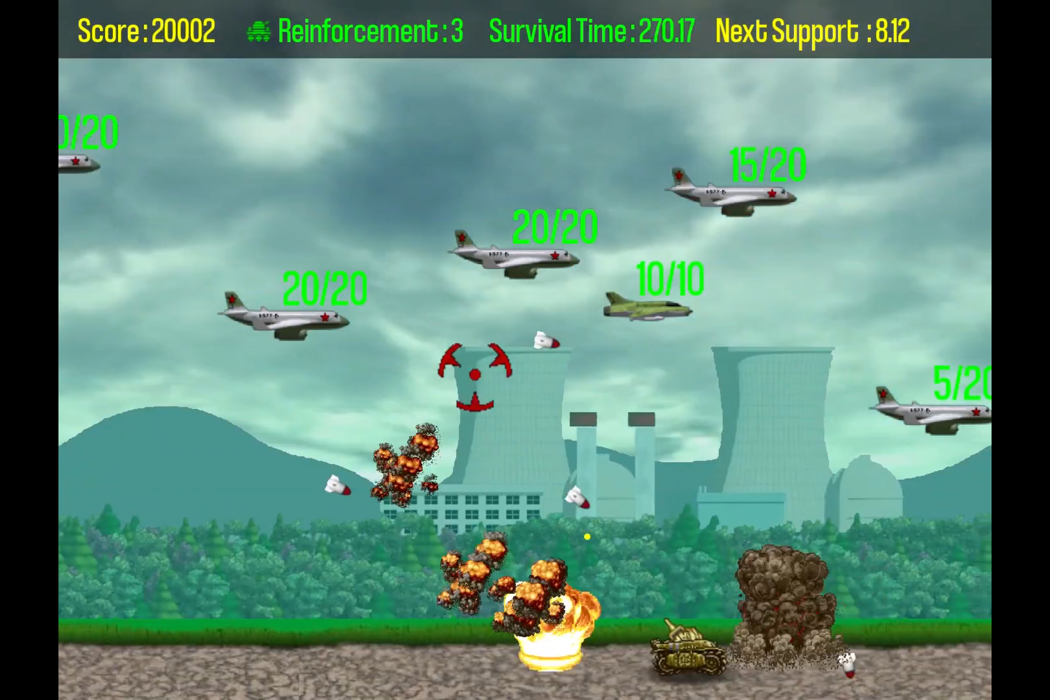

การทำงานพื้นฐานในเกมและกลวิธีการเล่น **การเล่นเกมจะเป็นการต่อสู้ระหว่างรถถัง ( ผู้เล่น ) กับอากาศยาน ( ศัตรู ) ที่โจมตีโดยการทิ้งระเบิดลงใส่รถถังผู้เล่น ผู้เล่นจะบังคับรถถังได้ซ้ายขวา ( เคลื่อนที่แนวแกน X เท่านั้น ) โดยปุ่ม A,D โจมตีโดยการยิงปืนจากรถถัง ( คลิกซ้าย ) หมุนป้อมปืนโดยใช้เมาส์ ( หมุนได้ 180 องศา ) ดำเนินเกมโดยการยิงปืนทำลายอากาศยานและระเบิดที่ทิ้งมาของศัตรูให้ได้มากที่สุดพร้อมหลบหลีกระเบิดไปในตัว โดยจะมีท่าไม้ตายเป็นระเบิดนิวเคลียร์ซึ่งจะทำลายอากาศยานทุกตัวบนหน้าจอ (คลิกขวา) หากระเบิดเข้าปะทะรถถัง จะทำให้รถถังพังทันที ( ลดชีวิตลดไปหนึ่ง ) หากไม่เหลือชีวิตจะส่งผลให้เกมจบลงในที่สุด**

**สภาวะเริ่มต้นของเกมส์** จะเริ่มโดยการเข้าหน้าเมนู โดยเกมจะมีการตั้งชื่อเริ่มต้นมาให้อยู่แล้ว หากต้องการจะเปลี่ยนชื่อให้กด Ctrl กดเข้าเริ่มภารกิจ ปุ่ม Play สอนวิธีเล่น How to play ปรับระดับความยาก Options อันดับคะแนน Leaderboard ออกจากเกม Exit หลังจากกดเริ่มเกม ผู้เล่นจะมีชีวิตสำรอง 3 ชีวิต และเล่นไปเรื่อยๆจนกว่าจะแพ้ ระหว่างเล่นจะมีการเพิ่มจำนวนและชนิดศัตรูเพิ่มขึ้นไปเรื่อยๆ รวมถึงมีอากาศยานสนับสนุนมาคอยดรอปไอเทมให้ พอจบเกมจะขึ้นคะแนนรวมของผู้เล่นนั้นๆพร้อมชื่อ ส่วนรายละเอียดย่อยจะกล่าวในองค์ประกอบเกมด้านล่าง

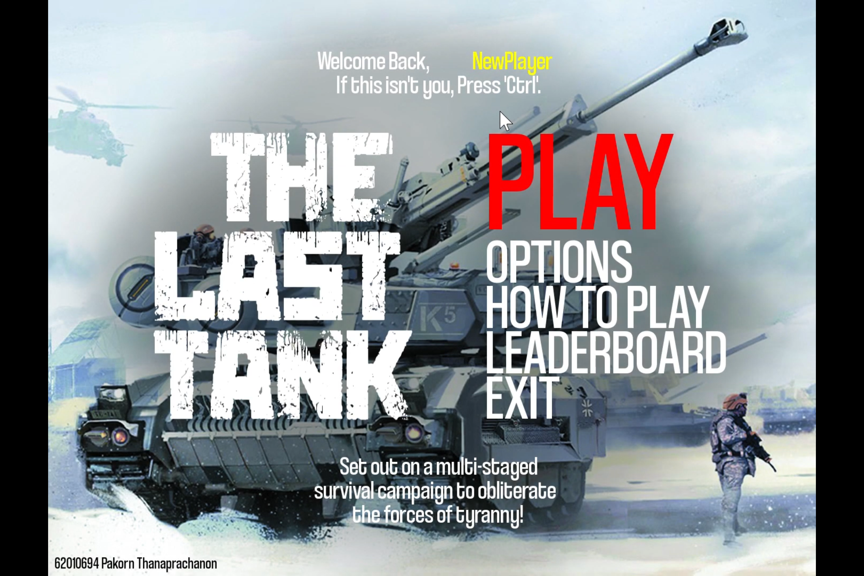

**การทำงานพิเศษและการทำงานที่เพิ่มความสามารถในเกม** จะมาในรูปแบบของไอเทมที่ดรอปจากศัตรูที่ถูกทำลายหรืออากาศยานช่วยเหลือจากฝั่งเราซึ่งจะสุ่มบินผ่านมาในช่วงใดช่วงหนึ่งของเกม ซึ่งจะกล่าวต่อไปในรายละเอียดเกมด้านล่าง โดยไอเทมเหล่านี้จะช่วยเพิ่มขีดความสามารถพลังการทำลายล้าง ท่าไม้ตาย การป้องกัน จนถึงการเพิ่มชีวิตสำรองของผู้เล่น ซึ่งเช่นกันจะกล่าวต่อไปในรายละเอียดเกมด้านล่าง

**องค์ประกอบของเกม :**

**ตัวละครหลัก หรือตัวละครผู้เล่น :** รถถัง กับส่วนหัวของป้อมปืนรถถัง **คุณสมบัติ :** เคลื่อนในแกน X ซ้ายขวา ป้อมปืนสามารถหมุนปรับทิศทางตามการเล็งของ mouse ยิงกระสุนออกได้ 180 องศา โดยตัวรถถังกับป้อมปืนจะทำงานแยกกันคนละส่วน แต่เคลื่อนไหวไปพร้อมๆกัน

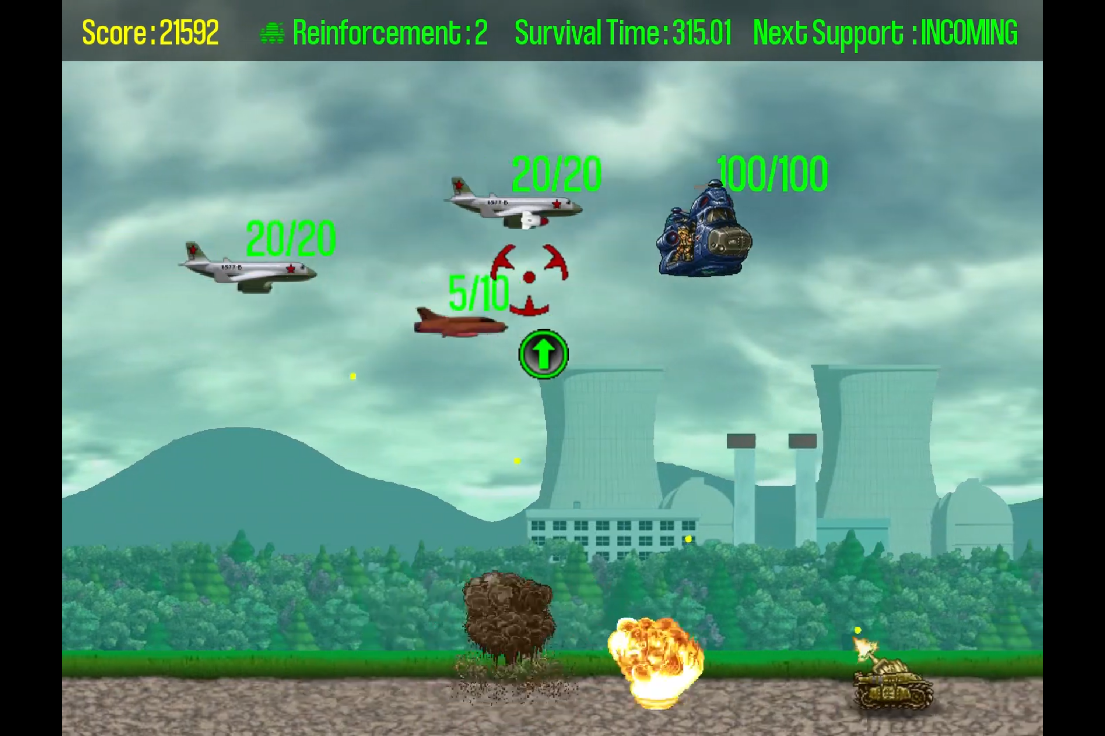

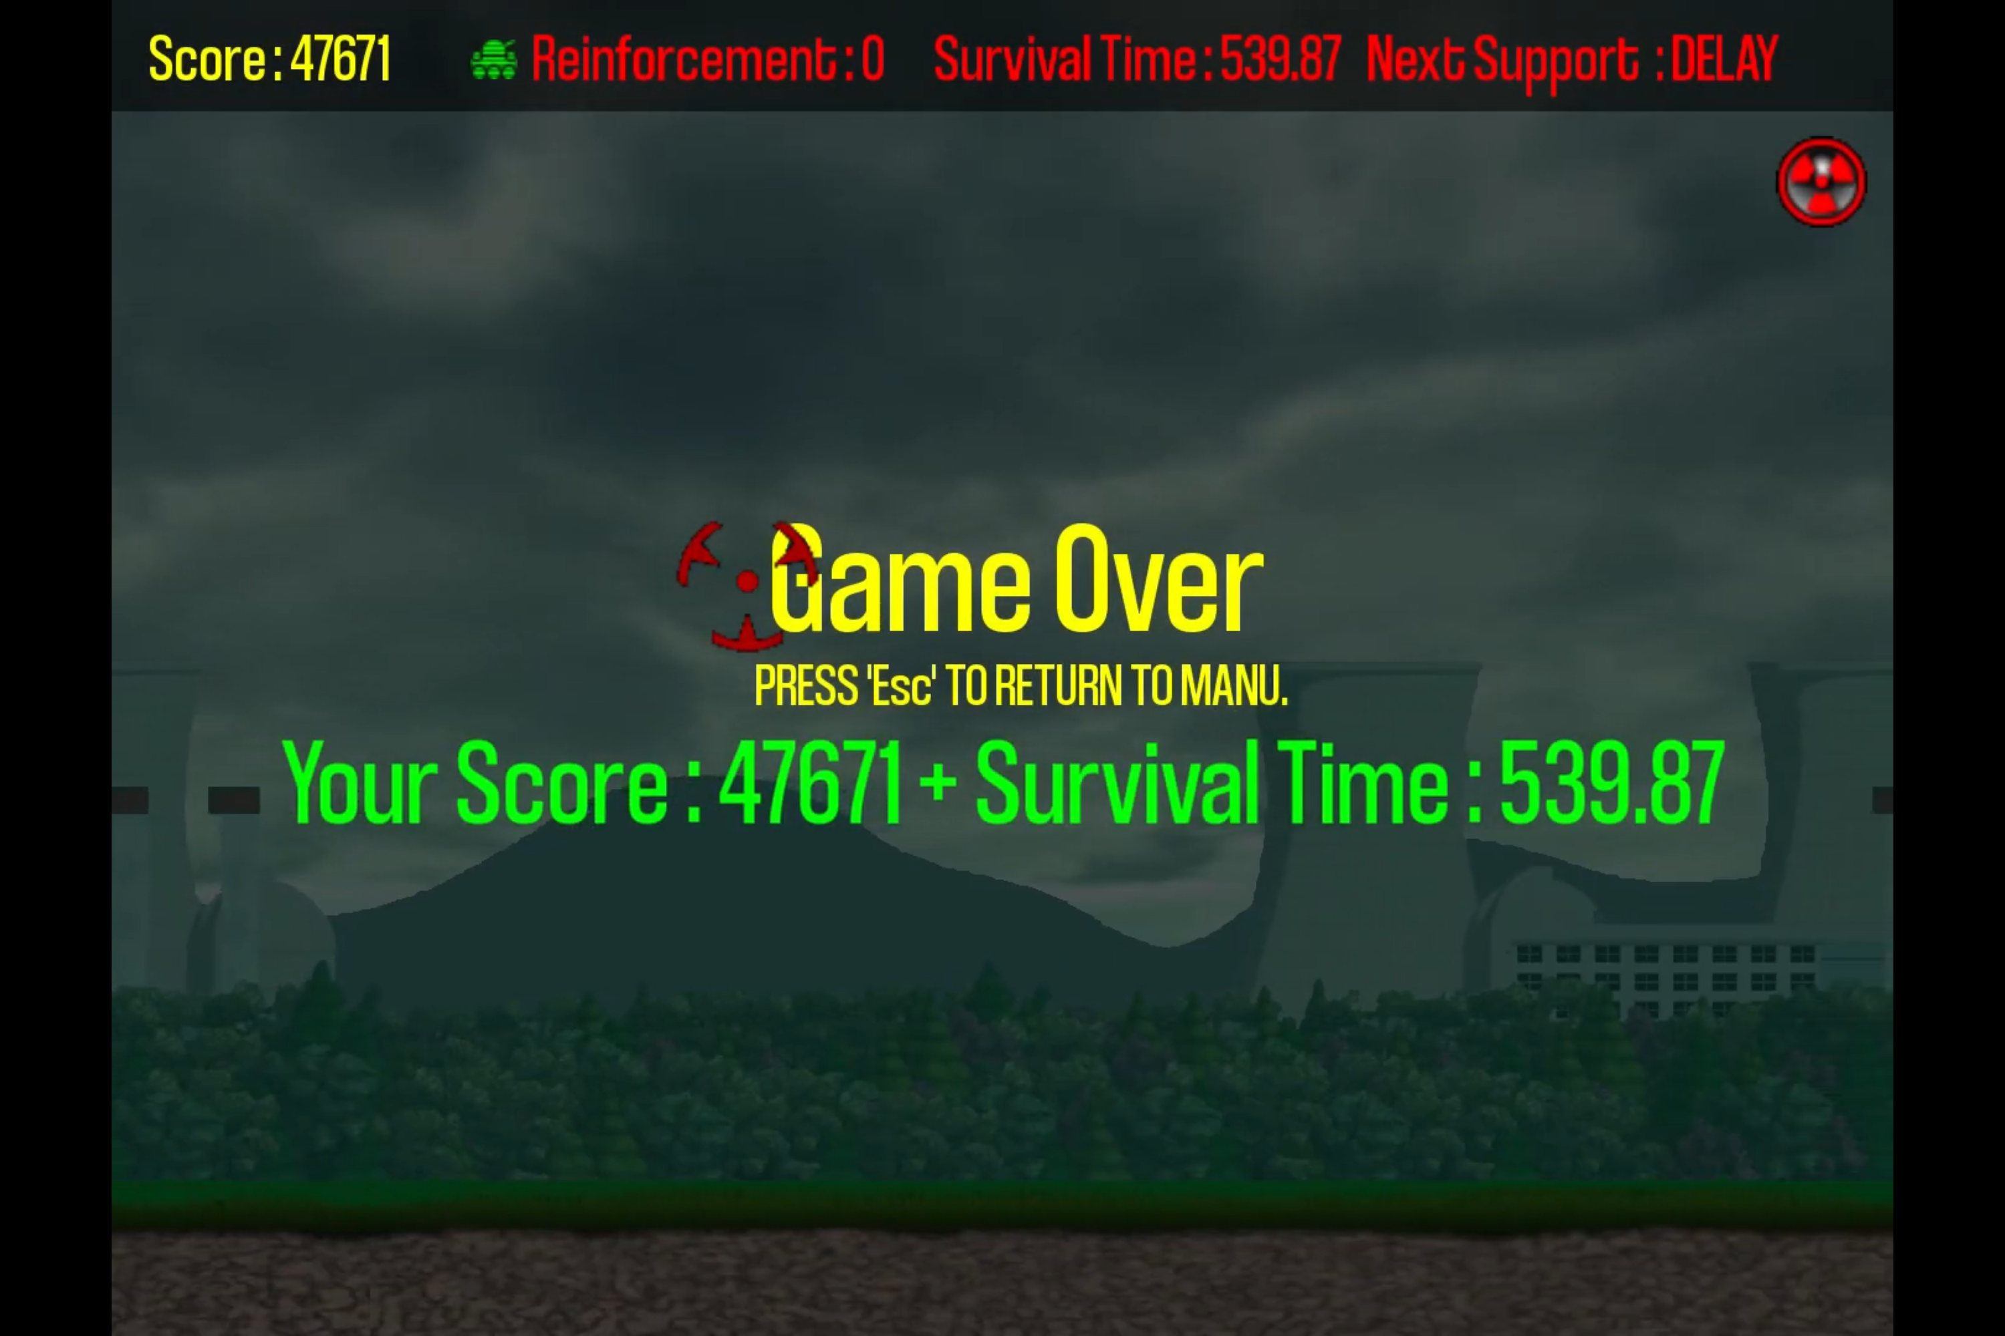

**ตัวแปรตัวละครผู้เล่น :**

* ตำแหน่งแกน X
* ตำแหน่งแกน Y
* Boolean สำหรับกรณีตัวละครตาย
* ค่าคุณลักษณะขีดความสามารถของรถถังต่างๆ (เช่นจำนวนกระสุนที่ยิงออกมา ความว่องไวรถถัง จำนวนเส้นกระสุนรถถัง ซึ่งตัวแปรเหล่านี้จะมีการทำงานร่วมกันกับไอเทมพิเศษที่จะกล่าวต่อไป)
* จำนวนชีวิตที่เหลือ

**ฟังก์ชัน**

* **Move() :** เกี่ยวกับการเคลื่อนไหวตัวละครรถถังในแกน X โดยเช็คว่ามีการกดปุ่มหรือไม่ หากกดจะมีการตอบสนองตามที่ได้กำหนดไว้ในตารางด้านล่าง
* **Aim() :** เกี่ยวกับการเคลื่อนไหวของป้อมปืนและทิศทางที่จะทำการปล่อยกระสุน(หนึ่งในองค์ประกอบของเกมที่จะกล่าวต่อไป) โดยเช็คว่ามีการกดปุ่มหรือไม่ หากกดจะมีการตอบสนองตามที่ได้กำหนดไว้ในตารางด้านล่าง
* **Hit() :** เกี่ยวกับการตรวจสอบว่ามีระเบิดได้โดนตัวรถถังหรือไม่ หากโดนจะทำให้ลดค่าชีวิตหรือทำให้เกมแพ้ทันที

**ตัวละครศัตรู :** อากาศยานศัตรู มีด้วยกันสี่ชนิด ณ ช่วงเวลาของการวางแผนนี้ **คุณสมบัติ :** ทำหน้าที่โจมตีผู้เล่นโดยทิ้งระเบิด (หนึ่งในองค์ประกอบของเกมที่จะกล่าวต่อไป) ใส่ผู้เล่น โดยจำนวนศัตรู ตำแหน่งเกิด ตำแหน่งการปล่อยระเบิด จำนวนระเบิดที่ปล่อยออกมา ลักษณะของการเคลื่อนไหว จะขึ้นอยู่กับตัวแปรอิสระที่กำหนดขึ้นมาให้ศัตรูแต่ละตัว

**ตัวแปรศัตรู :**

* ตำแหน่งแกน X
* ตำแหน่งแกน Y
* Boolean สำหรับกรณีตัวละครตาย
* ปริมาณเลือดที่เหลือ

**ฟังก์ชัน**

* **DrawEnemy() :** เกี่ยวกับการ spawn ศัตรู รวมทั้งกำหนดค่าเริ่มต้นของศัตรูต่างๆ ค่าเริ่มต้นเหล่านี้รวมถึงตำแหน่ง random การเกิด และความเร็วของอากาศยานนั้นๆที่บินด้วย
* **EraseEnemy() :** เกี่ยวกับการลบศัตรูออกจากหน้าจอแสดงผล
* **DropToPlayer() :** เกี่ยวกับการทิ้งระเบิดใส่ตัวละครรถถัง
* **HitEnemy() :** เกี่ยวกับการตรวจสอบว่าอากาศยานศัตรูยิงโดน หากโดนยิงหรืออีกนัยหนึ่งคือ กระสุนจากตัวรถถังผู้เล่นกระทบกับตัวศัตรู ให้ทำการลดเลือด หากเลือดหมดก็ให้เล่น Animation ยานระเบิด

**อาวุธ :**

* กระสุนของผู้เล่น ไม่มีคุณสมบัติเศษใดๆ แต่จะมีคุณสมบัติทางด้านความถี่ในการยิงแทน
* ระเบิดของอากาศยานศัตรู แต่ละชนิดจะมีตัวแปรอิสระกำหนดคุณสมบัติของระเบิดแต่ละชนิด

**ไอเทมที่ดรอป :** จะเป็นตัวเพิ่มขีดความสามารถให้กับตัวรถถังผู้เล่น โดยจะมีความสามารถนั้นแตกต่างกันไปแล้วแต่การสุ่มเช่น เพิ่มอัตราการยิง เพิ่มอำนาจการทำลายของปืน ความว่องไวของรถถังเพิ่มขึ้น โดยไอเทมเหล่านนี้จะดรอปจากศัตรูที่ตายแล้วหรือดรอปจากอากาศยานสนับสนุนฝั่งเราเอง

**ตัวแปรศัตรู :**

* ตำแหน่งแกน X
* ตำแหน่งแกน Y
* ตัวแปรที่เก็บค่าสุ่มชนิดไอเทมที่ดรอป

**ฟังก์ชัน**

* **ItemRandAndSpw() :** เกี่ยวกับการสุ่มไอเทมและกำหนดตำแหน่งการปล่อย

**การควบคุมภายในเกม :**

|  |  |
| --- | --- |
| **กดปุ่ม/Mouse** | **ผลลัพธ์ที่ได้** |
| A | รถถังเคลื่อนไปทางซ้าย |
| D | รถถังเคลื่อนไปทางขวา |
| หมุน Mouse ไปทางซ้าย | ปืนหมุนไปทางซ้าย |
| หมุน Mouse ไปทางขวา | ปืนหมุนไปทางขวา |
| คลิกซ้าย | ยิงปืน |
| คลิกขวา | ใช้ท่าไม้ตาย (ยิง Nuke) |
| ลูกศรขึ้น,ลง,ซ้าย,ขวา หรือ เมาส์ | เลือกตัวเลือกหน้า Menu |
| Enter หรือ คลิกซ้าย | ยืนยันตัวเลือก |
| Ctrl | เปลี่ยนชื่อผู้เล่น |
| Esc | ถอยกลับ หรือ ยกเลิก |

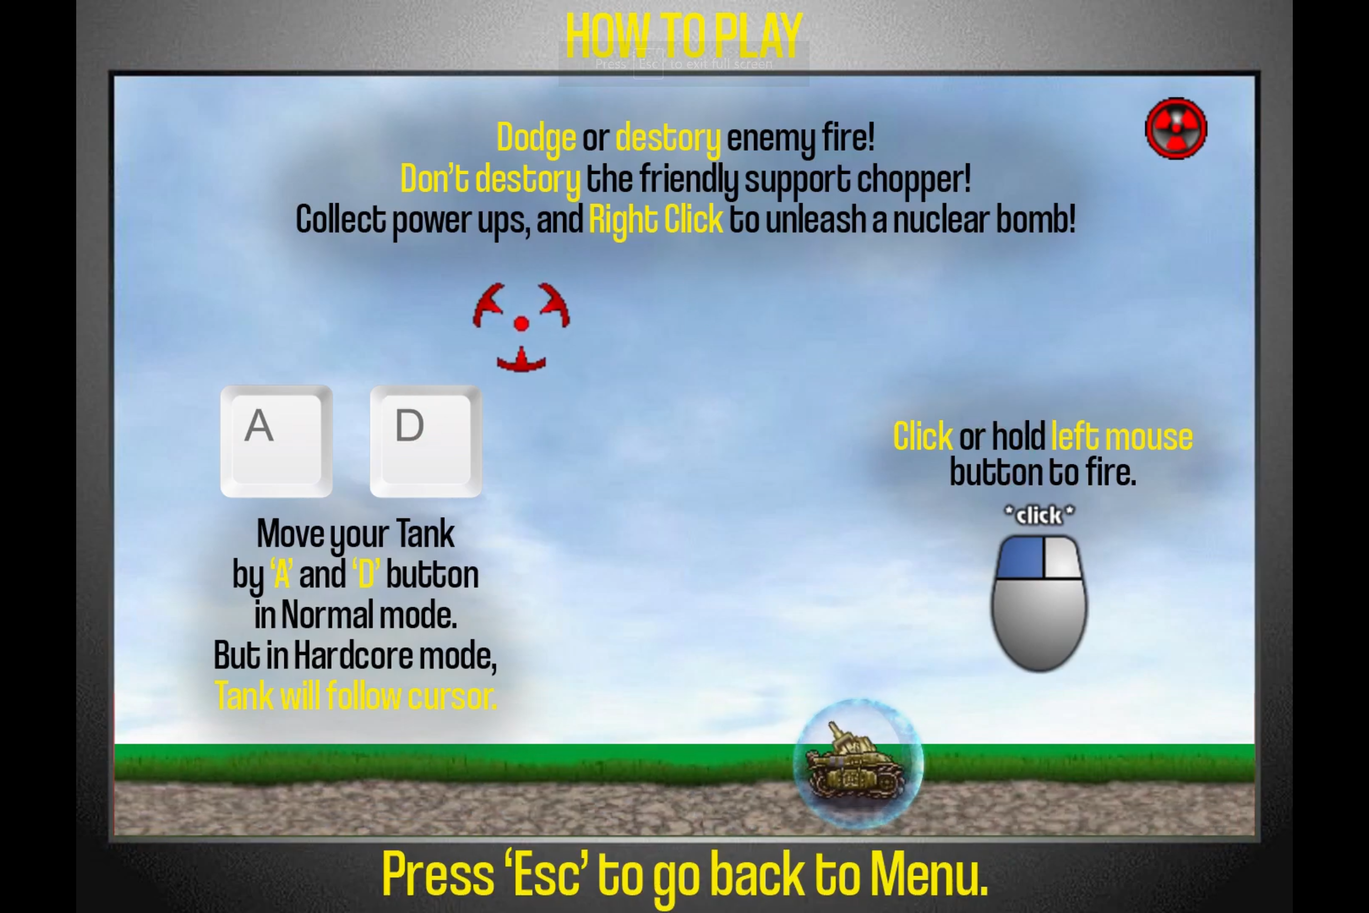

**การคิดคะแนนในเกม :**

หากทำลายอากาศยานศัตรู จะทำให้คะแนนสุทธิเพิ่มขึ้น โดยปริมาณคะแนนที่ได้จะขึ้นอยู่กับชนิดของศัตรูที่ทำลายได้

หากทำลายระเบิดที่ทิ้งจากอากาศยานของศัตรูได้ จะทำให้คะแนนสุทธิเพิ่มขึ้น

หากทำลายอากาศยานสนับสนุนฝั่งเราเองจะส่งผลให้คะแนนติดลบ

**เหตุการณ์ที่จะเกิดขึ้นในเกมโดยอัตโนมัติ :**

* มีการเลื่อนฉากหลังไปตลอดเวลา โดยฉากหลังจะแบ่งเป็นสองส่วน เลียนแบบเสมือนระยะใกล้ไกลในชีวิตจริง
* มีการตรวจสอบการกดทั้ง Keyboard และ Mouse ตลอดเวลา
* ทุกครั้งที่มีการทำลายศัตรูหรือพวกเดียวกันเอง จะถูกเพิ่มและลดคะแนนตามเงื่อนไขที่กล่าวไว้ด้านบน
* เมื่อถึงหรือครบตามเวลา ณ จุดๆหนึ่ง จะมีการสุ่มไอเทมออกมาโดยตามเงื่อนไขจากที่กล่าวไว้ด้านบน
* มีการสุ่มชนิดศัตรู ตำแหน่ง spawn เมื่อมีการสั่งให้สร้างศัตรูใหม่ และทำการลบศัตรูหากถูกทำลายหรือบินออกจากจอภาพไป

**แผนการพัฒนาเกม :**

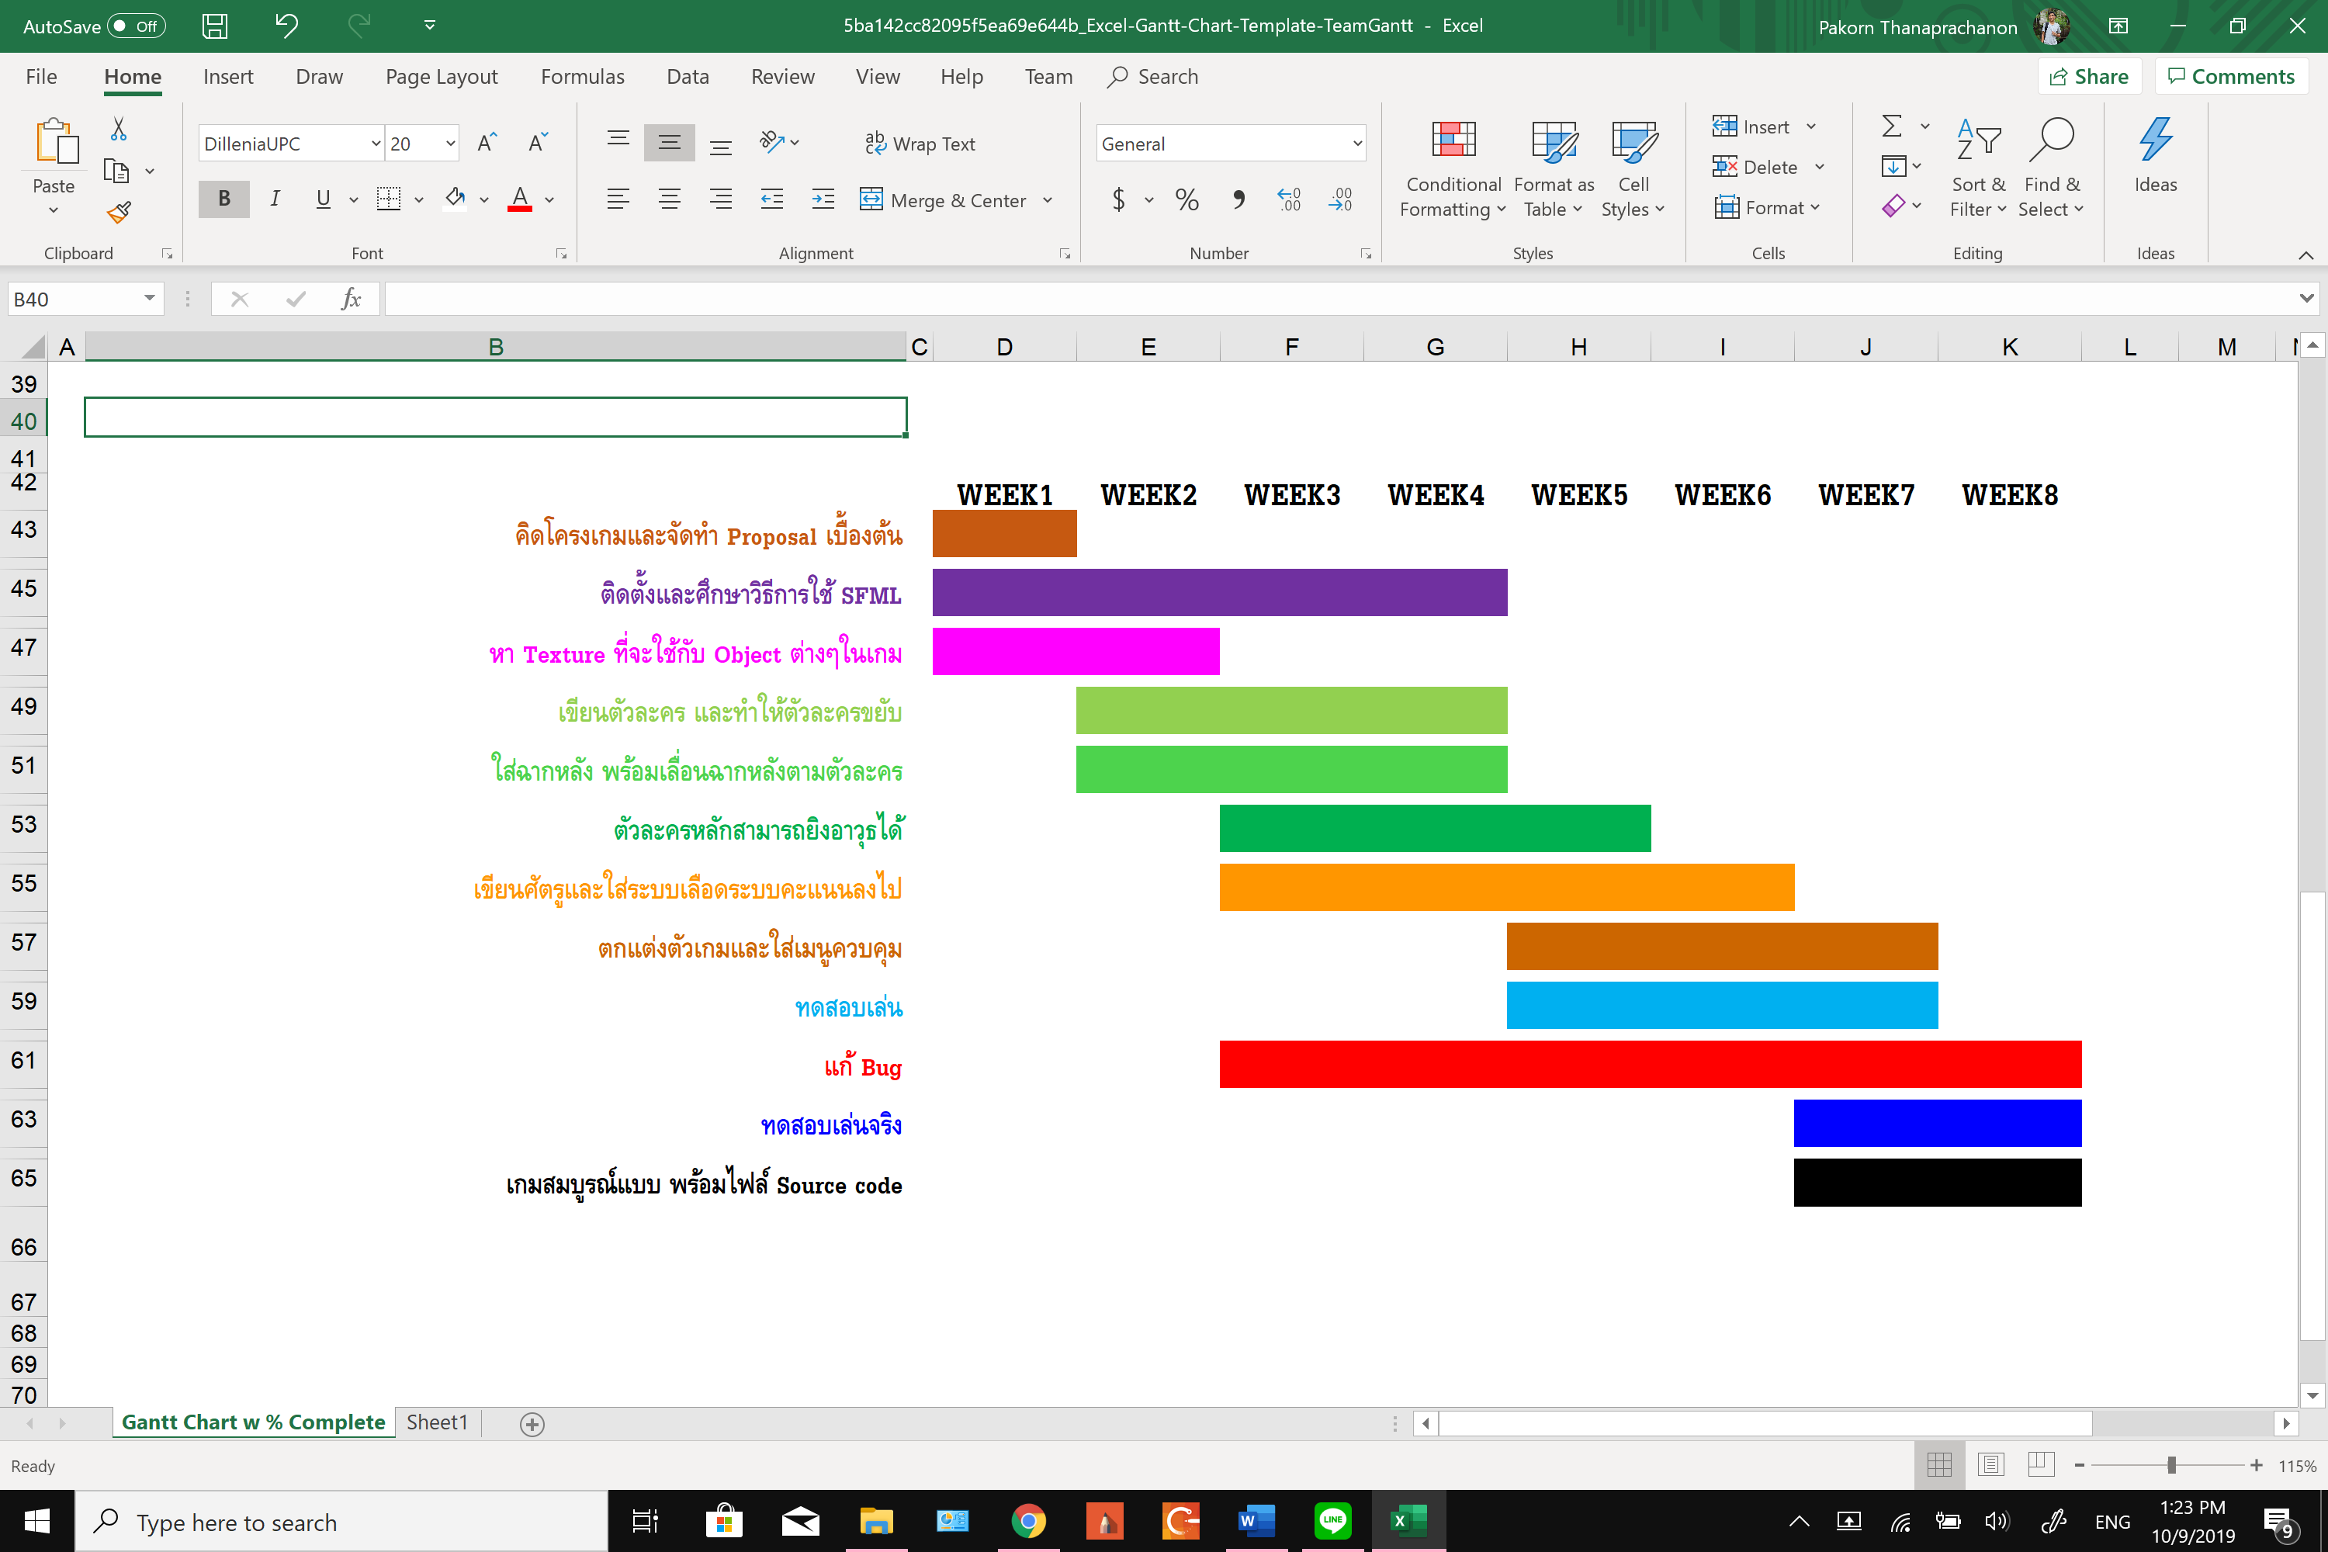(อธิบายในรูปแบบ Gantt Chart ที่เริ่มต้นตั้งแต่เดือนตุลาคมถึงวันส่ง , มีรายละเอียดของการนำเสนอแต่ ละครั้งด้วย , สำหรับความละเอียดของกิจกรรมให้ระบุการทำงานของแต่ละสัปดาห์เป็นอย่างน้อย)

|  |  |
| --- | --- |
| สัปดาห์ที่ | เป้าหมายการทำงานในเกมส์ที่จะทำได้ |
| 1 | คิดโครงเกมและจัดทำ Proposal เบื้องต้น |
| 2 | ติดตั้งและศึกษาวิธีการใช้ SFML / หา Texture ที่จะใช้กับ Object ต่างๆในเกม |
| 3 | เขียนตัวละคร และทำให้ตัวละครขยับ / ใส่ฉากหลัง พร้อมเลื่อนฉากหลังตามตัวละคร |
| 4 | ตัวละครหลักสามารถยิงอาวุธได้ / เขียนศัตรูและใส่ระบบเลือดระบบคะแนนลงไป |
| 5 | ตกแต่งตัวเกมและใส่เมนูควบคุม / ทดสอบเล่น |
| 6 | แก้ Bug ที่ยังหลงเหลืออยู่ |
| 7 | ทดสอบเล่นจริง |
| 8 | เกมสมบูรณ์แบบ พร้อมไฟล์ Source code |

**แผนการส่งความคืบหน้าของเกม :**

ความคืบหน้าครั้งที่ 1 : 15-16 ตุลาคม 2562

* นำเสนอ object ที่ใช้สร้างเกม
* นำเสนอการทำงานของระบบตัวละคร
* นำเสนอการทำงานของฉากหลัง

ความคืบหน้าครั้งที่ 2 : 29-30 ตุลาคม 2562

* นำเสนอการทำงานของระบบศัตรู
* นำเสนอการทำงานของระบบเลือดตัวละครศัตรู

ความคืบหน้าครั้งที่ 3 : 12-13 พฤศจิกายน 2562

* นำเสนอการทำงานของระบบการดรอปไอเทม
* นำเสนอการทำงานของระบบเมนูควบคุม